International Exchange ― Kimono Party
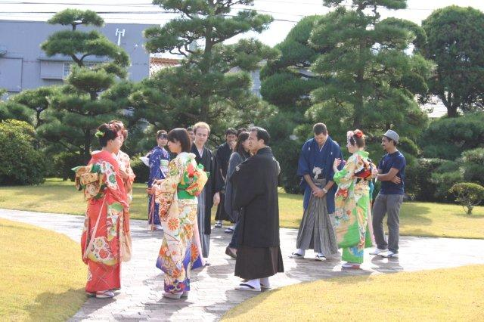
日時 11月9日（日） 午後1時～3時
Date: November 9th (Sunday)
1:00 ~ 3:00 pm

場所 新居浜市立図書館 多目的ホール
Place: Niihama City Library – Multi-Purpose Hall
着付けは第２会議室 11時～12時30分
Dressing time 11:00 am~12:30 pm
Dressing room – Meeting Room 2

参加費 1000 円 着物着付け希望の方
500円 パーティー参加のみの方 着付け希望で着物持参の方
Fee: \1000 Kimono rental + Party fee
\500 Party only
(If you bring your own kimono, we will help you get dressed for free)

Planned Activities:
★ 伝統的な日本の着物を着る
Wear a gorgeous traditional kimono (women) and hakama (men)
★ 日本他の楽器演奏を楽しむ＆体験（篠笛、二胡、琴）
Enjoy music on traditional instruments ( bamboo flute, erhu and koto)
& try it yourself!
★ 詩吟 Dramatic recital of a Japanese poem (Shigin)
★ 日本の伝統的な遊びを体験（お手玉、折り紙）
Traditional children’s toys (Otedama juggling and Origami)

*飲み物とお茶菓子のみで、昼食のご用意はございませんので早目にお昼を済ませてお越し下さい
Soft drinks and snacks provided. Please take note that lunch will NOT be served.

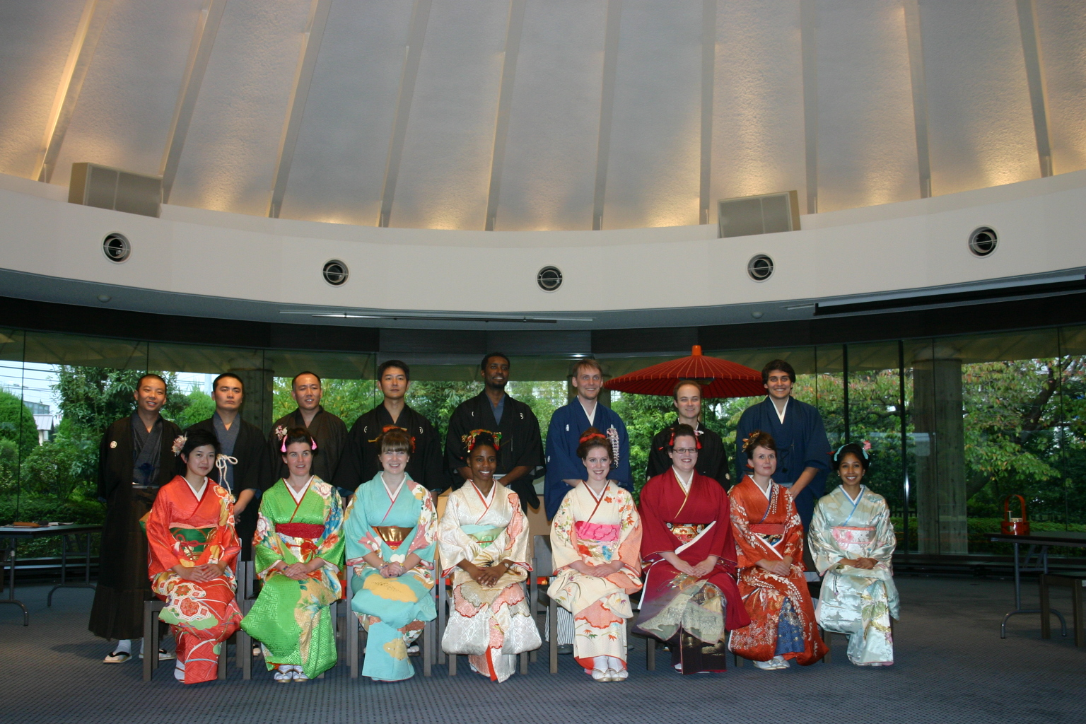
申込み先 Contact and RSVP:
木下Kinoshita (English OK) ℡(0897) 37-3878
菊池Kikuchi（中国語） ℡(090)5916-6691
大野 Ono (中国語) ℡(0897)40-5252

申込締切 10月19日(日)
Please RSVP by Sunday, October 19th

